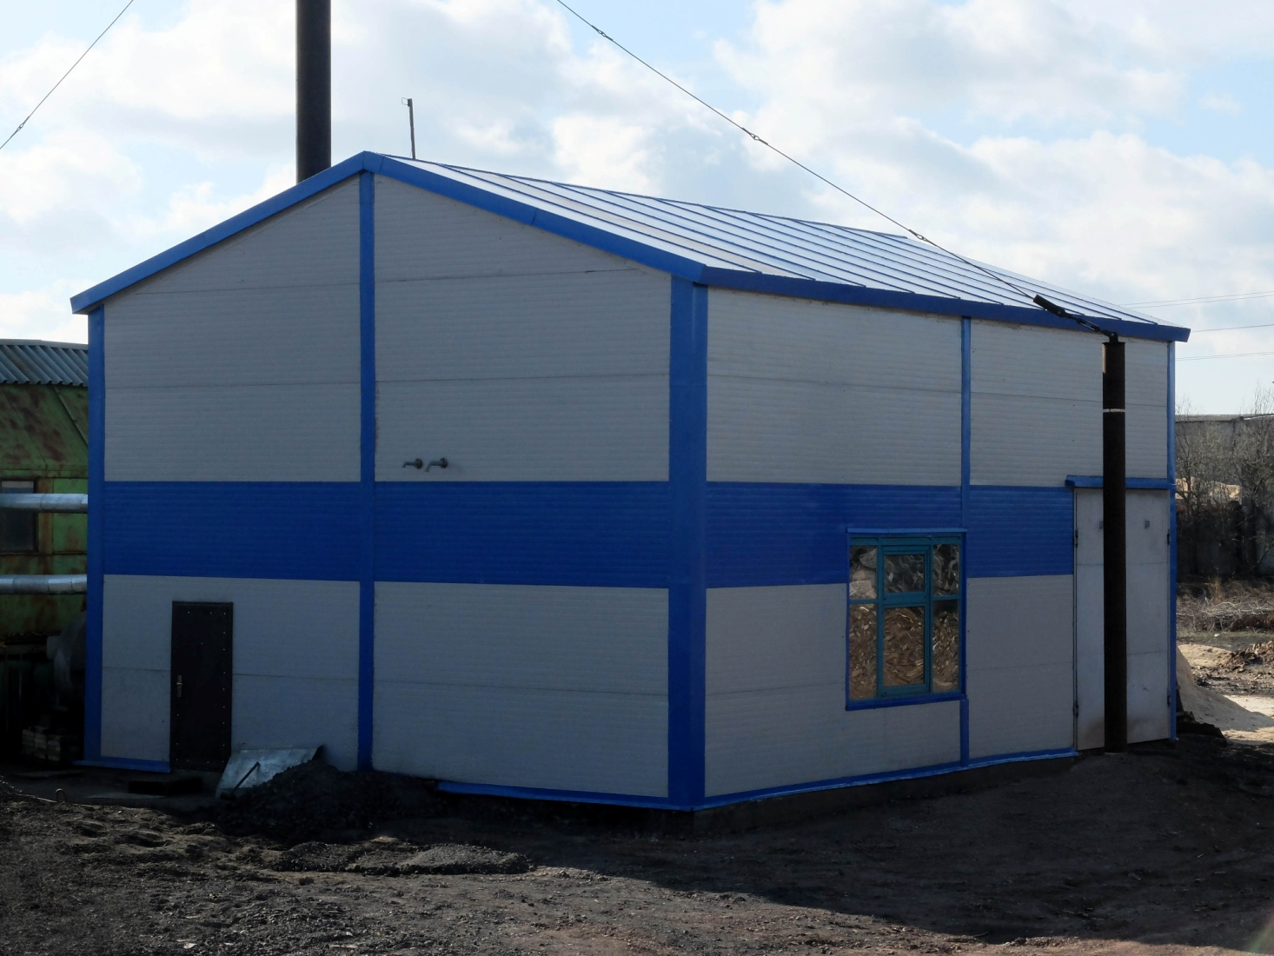
Котельная 1,5 МВт с котлом КСВм-1,5, с возможностью установки, по дополнительной опции, новой преобразованной топки 1,5МВт; размещения новых котлов КСВм-1,0 и КСВр-0,5 (в наличии на складе).
Описание котельной

2024

Содержание

Обозначение | Наименование | Примеч.
 | Содержание | 2
 | 1. Общие сведения | 3
 | 2. Перечень основного и вспомогательного оборудования, установленного в котельной. Компоновка оборудования | 3
 | 3. Водогрейный котел КСВм-1,5 и его вспомогательное оборудование | 5
 | 4. Вспомогательное оборудование котельной | 9
 | 5. Топливоподача | 10
 | 6. Шлакозолоудаление | 14
 | 7. Электроснабжение оборудования | 14
 | 8. Автоматика котла КСВм-1,5 | 15
 | 9. Здание котельной | 18
 | 10. Возможность переноса котельной на другое место | 22
 | 11. Рабочая документация котельной | 23
 | 12. Проектная документация на демонтаж котельной | 23
 | 13. Возможность замены топки котла КСВм-1,5 | 23
 | 14. Возможность установки в здании котельной котлов КСВм-1,0 и КСВр-0,5 | 25
 | 15. Стоимость котельной с котлом КСВм-1,5 | 33
 | Приложения
Приложение А | Копия Сертификата соответствия № ТС RU C-RU.AB24.B.03103 | 34
Приложение Б | Акт технического освидетельствования котельной | 35
1. Общие сведения

Предлагается к реализации находящиеся на хранении в г. Улан-Удэ водогрейная котельная 1,5 МВт с котлом КСВм-1,5 ранее успешно протестированная в течении трех отопительных сезонов г. Братск. Котельная законсервирована, упакована готова к отгрузке.
Котельная предназначена для выработки тепловой энергии в виде горячей воды для обеспечения отопления жилых, административно-производственных зданий и других помещений площадью более 10 000 м².
На водогрейную котельную с котлом КСВм-1,5 ООО «Энерготехномаш» разработана рабочая документации «Водогрейная котельная с котлом КСВм-1,5К», шифр 015-001.

2. Перечень основного и вспомогательного оборудования, установленного в котельной. Компоновка оборудования.

Котельная работает на древесных отходах как основном топливе, с возможностью устойчивого сжигания бурого или каменного угля. Это подтверждено промышленными испытаниями: было сожжено порядка 40 тонн бурого Азейского угля, оставшегося от предыдущего сезона, слежавшегося и влажного.
В состав котельной входят здание котельной с установленным в нем котлом и вспомогательным оборудованием, склад топлива «Живое дно», дымовая труба.
Перечень оборудования котельной и его характеристики представлены в табл. 2.1.

Таблица 2.1 - Перечень оборудования котельной
Поз. | Наименование | Обозначение или характеристика | Кол. | Масса ед., кг
1 | Котел водогрейный | КСВм-1,5 | 1 | 10900
2 | Циклон горизонтальный | ЗУ 1-2 | 1 | 420
3 | Дымосос | ДН 8-1500 | 1 | 690
4 | Дымовая труба | Н=21 м Ø426х20 | 1 | 1100
5 | Вентилятор приямка | ВД-2,8 | 1 | 80
6 | Вентилятор топки | ВЦ14-46-3,15 | 1 | 46
7 | Гидростанция котла | SH60/2,2/6,1/1100-0 | 1 | 110
8 | Топливный бункер | 6 м³ | 1 | 250
9 | Гидростанция топливного склада | SH60/2,2/6,1/1100-0 | 1 | 110
10 | Живое дно бункера топливоподачи | Ход стокера 400 мм | 1 | 150
11 | Сетевой насос | Вило BL50/210-18,5/2 | 2 | 170
12 | Бак подпитки теплосети | 1 м³ | 1 | 70
13 | Живое дно топливного склада | Ход 2-х стокеров 600 мм | 1 | 450
14 | Скребковый транспортер | ТСЦ(П)-320 | 1 | 1500
15 | Помещение оператора |  | 1
16 | Шкаф управления котлом |  | 3 | 120
17 | Навес гидроцилиндров топливного склада |  | 1

Компоновка оборудования котельной представлена на рис. 2.1.

Рисунок 2.1 - Компоновка оборудования котельной

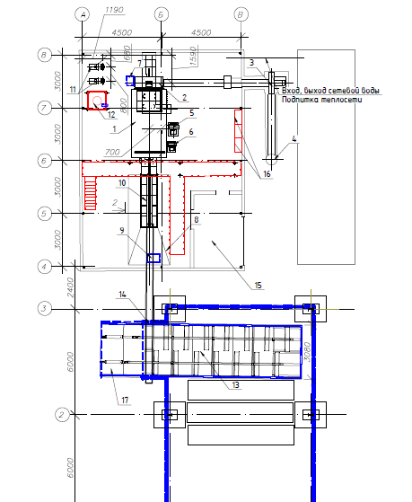

3. Водогрейный котел КСВм-1,5 и его вспомогательное оборудование

В качестве основного оборудования установлен котел стальной водогрейный с механической топкой типа КСВм-1,5 производительностью 1,5 МВт производства ООО «Энерготехномаш» (КВ-РВ-1,5-95 по ГОСТ 21563-2016). Котел имеет сертификат таможенного союза № 0294813 (см. Приложение А).

Таблица 3.1 - Основные технические данные и параметры котла КСВм-1,5
№ п/п | Наименование показателя | Норма
1 | Теплопроизводительность, МВт (Гкал/ч)  Сортовой уголь класса «Семечко», «Мелкий» с низшей теплотой сгорания не ниже 5000 ккал/кг - максимальная  Уголь класса «Рядовой» с низшей теплотой сгорания не ниже 5000 кал/кг. - номинальная | 1,8 (1,55)  1,5 (1,29)
2 | Максимальная температура воды на выходе из котла, °С | до 95
3 | Минимальная температура на входе в котел, °С, не менее  при использовании угля  при использовании биотоплива с влажностью более 40% | 60  65
4 | Минимальный расход воды через котел, м³/час | 62
5 | Избыточное давление воды, не более, МПа (кгс/см²) | 0,6 (6)
6 | Поверхность нагрева котла, м²  - лучевая  - конвективная  - суммарная | 28,3  78,9  108,2
7 | Водяной объем котла, м³ | 1,95
8 | Габаритные размеры (с обмуровкой), мм  - длина собственно котла  - длина с механическими устройствами  - ширина максимальная с боковой установкой вентилятора  - высота | 3850  7900  2500  3050
9 | Масса металлических частей котла, кг | 5015
10 | Масса котла с теплоизоляцией и инерционной футеровкой, кг | 10900
11 | Коэффициент полезного действия, %  - на сортированном угле («семечко» или «орешек») с теплотворной способностью не ниже 5000 ккал/кг;  - на рядовом угле | 80-82  70-75
12 | Расход топлива, кг/час  - на сортированном угле («семечко» или «орешек») с теплотворной способностью 5000 ккал/кг;  - на рядовом угле с теплотворной способностью 5000 ккал/кг | 387-378  443-413
13 | Температура уходящих газов не более, ^{о} С | 180-200
14 | Разрежение  - в топке котла, мм.в.ст.  - за котлом, мм.в.ст.  - в канале золоудаления, мм.в.ст. | 0,2-0,5  15-20  1,5-2,0
15 | Аэродинамическое сопротивление котла не более, мм.в.ст. | 20
16 | Коэффициент избытка воздуха  - в топке, не более  - за котлом | 1,2–1,4  1,6-1,8
17 | Гидравлическое сопротивление котла, МПа (кгс/см²) | 0,05-0,07  ( 0,5-0,7)
18 | Содержание оксида углерода (СО) не более, мг/нм³ | 750
19 | Расход воздуха на расчетном топливе, м³/час | 1800
20 | Расход дымовых газов на расчетном топливе, м³/час | 5400

Рисунок 3.1 – Общий вид котла КСВм-1,5

Корпус котла КСВм-1,5 представляет собой топочную камеру, состоящую из газоплотной трубной системы, наклонного радиационного экрана в топочной камере и конвективной части котла. В производстве данного котельного агрегата использовались повышенной точности трубы диаметром 32*4мм; 57*4мм; 108*4мм бесшовные цельнотянутые по ГОСТ 8732.
Теплоизоляция котла - облегченная натрубная, состоящая из асбестовых и минераловатных плит. Стыки плит и примыкания к трубной части котла заделываются шамотным раствором.
Корпус котла устанавливается на опорных колоннах над золовым каналом.
Механизированная топка с топливным бункером устанавливается под корпусом котла между опорных колонн и своей провальной частью находит на приёмную часть золового канала.
Общий объём механизированной топки и топочной камеры котла является газоплотным.
В золовом канале располагается механизм золоудаления. Золовой канал перекрыт водоохлаждаемой платформой.
Привод скребков топливоподачи и золоудаления осуществляется при помощи гидроцилиндров и масляной гидростанции. Скребки топливоподачи и золоудаления охлаждаются протоком сетевой воды.
Котел укомплектован индивидуальным горизонтальным циклоном и дымососом, топка котла - 2-мя дутьевыми вентиляторами.

Фото 3.1 – Общий вид котла КСВм-1,5 с дутьевыми вентиляторами, циклоном, каналом золоудаления

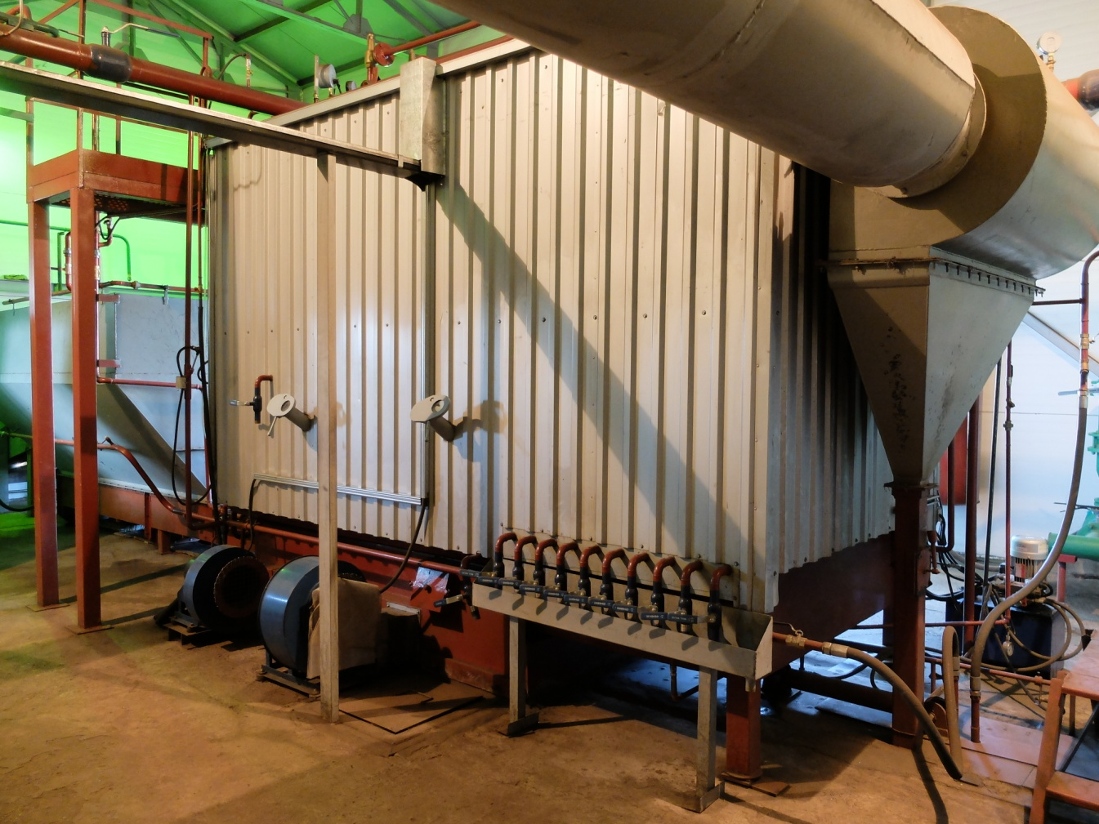

Фото 3.2. – Общий вид дымососа
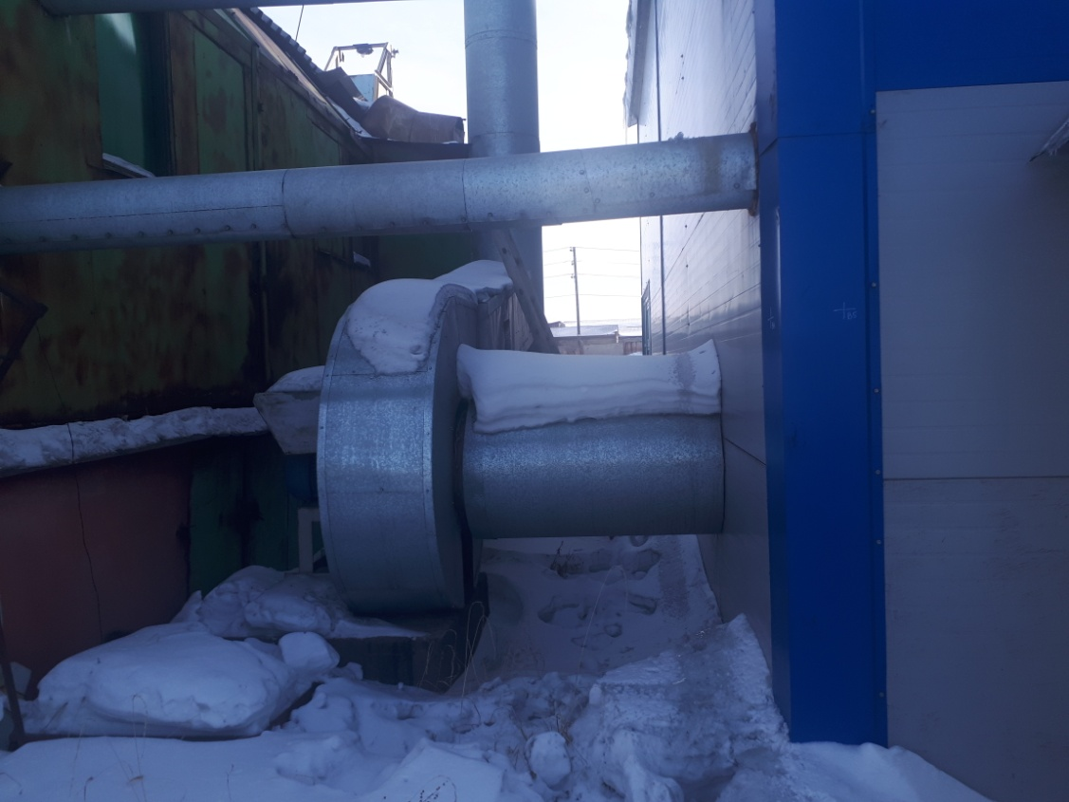

На рис. 3.2 показана траектория дымовых газов по котлу и зоны образования вихрей, увеличивающих время сгорания в топке.
Для организации вихревого движения используется подача вторичного воздуха в нижнюю зону топки, а также наклонный радиационный экран.

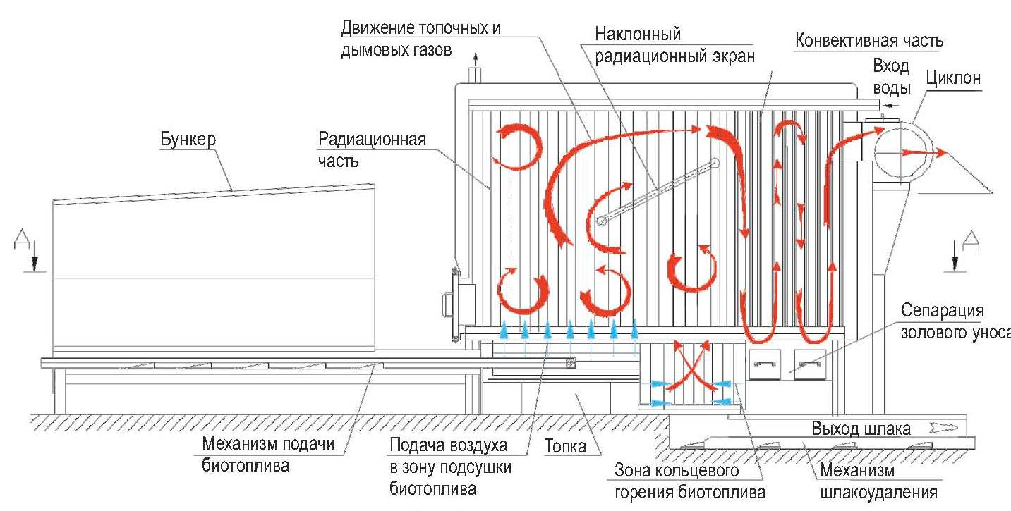
Рисунок 3.2 - Траектория дымовых газов по котлу

Благодаря вертикальным пучкам конвективной части организуется сепарация грубой фракции золового уноса. Тонкая фракция золы улавливается в горизонтальном циклоне.
Котел типа КСВм-1,5 оборудован горизонтальным циклоном ЦПГ, установленный на задней стенке котла, КПД циклонов такой конструкции доходит до 75%. Уловленная зола опускается по коробу в золовой канал, расположенный под котлом.
Применяемые оборудование и устройства имеют сертификаты соответствия и разрешения на применение. Поскольку рабочая температура котла менее 95°С, котел не считается опасным производственным объектом и не требуется его регистрация в Ростехнадзоре.

4. Вспомогательное оборудование котельной

В качестве сетевых (циркуляционных) насосов установлены Wilo-Cronoblock-BL 50/210-18,5/2 (1 рабочий, 1 резервный) производительностью 70 м³/ч напором 55 м с мощностью электродвигателя 18,5 кВт каждый.

Фото 4.1 – Общий вид сетевых насосов

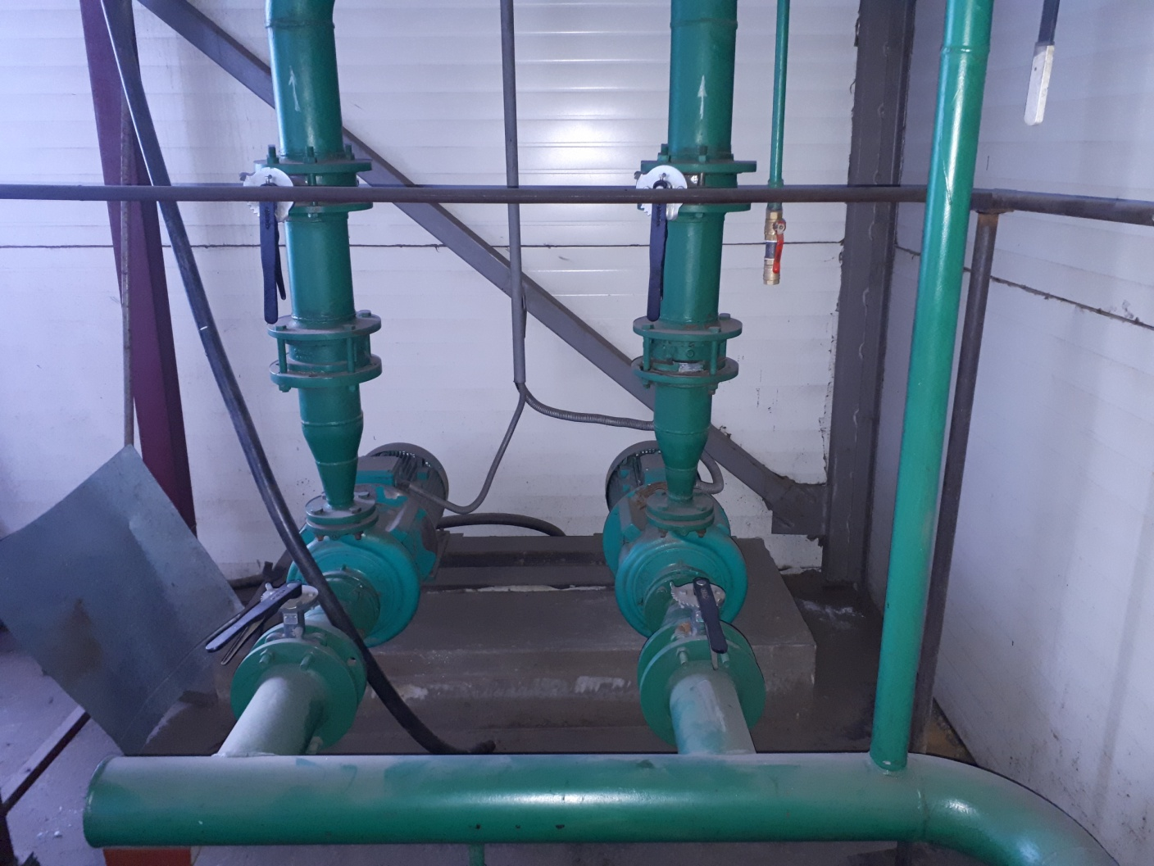

В качестве подпиточного насоса установлена насосная станция AquarioAutoAJC-60 производительностью 2,4 м³/ч напором 38 м с мощностью электродвигателя 0,55 кВт.

Фото 4.2 - Общий вид подпиточного насоса

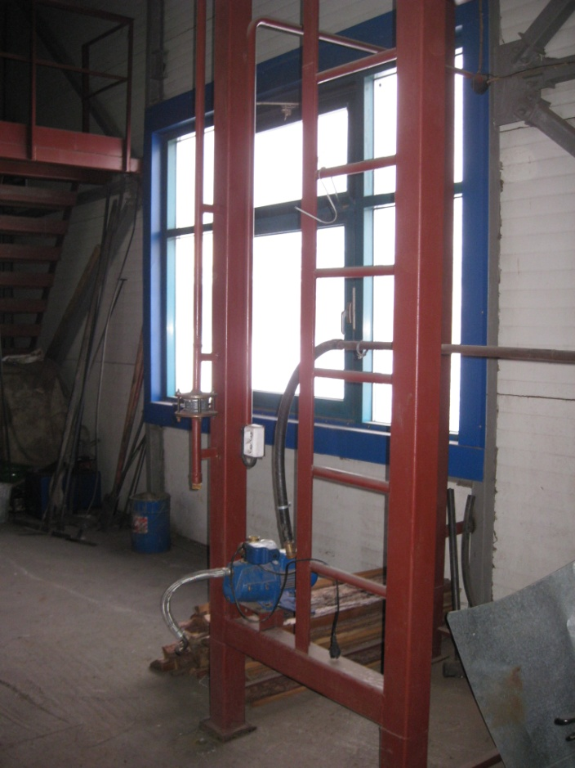

5. Топливоподача

Применяемое топливо для котла КСВм-1,5:
- уголь;
- кородревесные отходы (кора, щепа, стружки, опилки);
- смесь угля и кородревесных отходов.
Котел КСВм-1,5 может использовать низкосортное топливо, топливо с влажностью до 55% и быстро переходить с одного вида топлива на другой.

Таблица 5.1 – Некоторые характеристики кородревесных отходов как топлива
№ п/п | Наименование | Значение
1 | Влажность рабочей массы, % | 40-55
2 | Зольность рабочей массы, не более, % | 7
3 | Теплота сгорания рабочей массы, МДж/кг (ккал/кг) | 7,5-12,5 (1800-3000)
4 | Гранулометрический состав | не крупнее 100 мм по наибольшей стороне частиц

Таблица 5.2 – Предварительные характеристики бурого угля как топлива
№ п/п | Наименование | Значение
1 | Влажность рабочей массы, не более, % | 25
2 | Зольность рабочей массы, не более, % | 25
3 | Теплота сгорания рабочей массы, ккал/кг | 2000-4000
4 | Гранулометрический состав | не крупнее 50 мм

Характеристика смеси угля и кородревесных отходов, используемых в качестве топлива, определяется при пусконаладочных работах и режимных испытаниях котла.

Топливо с автомобиля поступают на топливный склад. Топливо ссыпается на дно бункера, оснащенное системой «Живое дно». Конструкция модуля «Живое дно» состоит из:
- двух транспортерных стрел;
- рамы с направляющими, а также механизмов для прикрепления гидроцилиндров;
- гидростанции, двигателя;
- арматуры.
Работа бункера осуществляется движением балки со скребками вперед (рабочий ход) до срабатывания датчика переднего положения, и движения балки со скребками назад (холостой ход) до срабатывания датчика заднего положения.
Ножи в сечении имеют клиновидную форму, которая позволяет на холостом ходу врезаться острым краем в лежащее сверху сырье, а на рабочем ходу тащить его тупой стороной на скребковый транспортер. Рабочий ход цилиндров 600 мм.
Скребковый транспортер типа ТСЦ(П)-320 позволяет развивать производительность до 20 м³/ч, что сделано с большим запасом для котла, которому требуется 1,0 м³/ч при максимальной мощности. Насыпной вес топлива принят 0,5 т/м³.
Разрез топливоподачи по транспортеру показан на рис. 5.1.
Транспортер подает топливо во вторичный бункер, площадь по верхней кромке бункера 9 м², площадь по нижней кромке бункера 3,52 м², емкость бункера 6 м³. При максимальной мощности котла загрузка топлива должна производиться 3 раза в сутки.
Для контроля за перемещением гидроцилиндров используются концевые выключатели. Периодичность включения гидроцилиндров в работу контролирует автоматика.

Рисунок 5.1 - Топливоподача
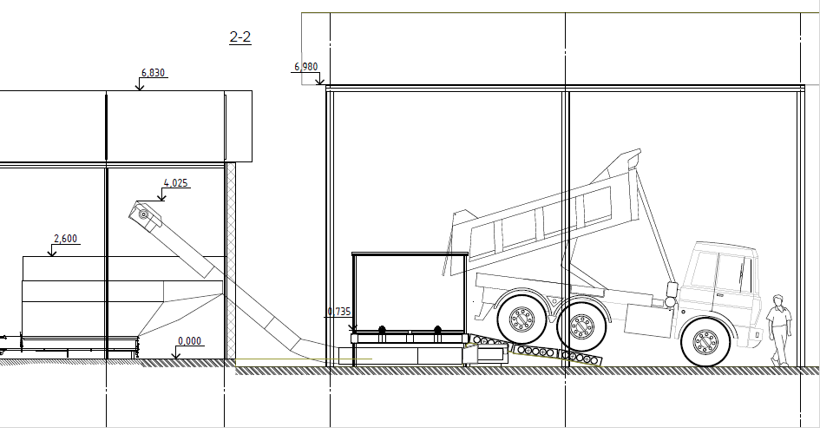

Фото 5.1, 5.2 – Топливоподача котельной
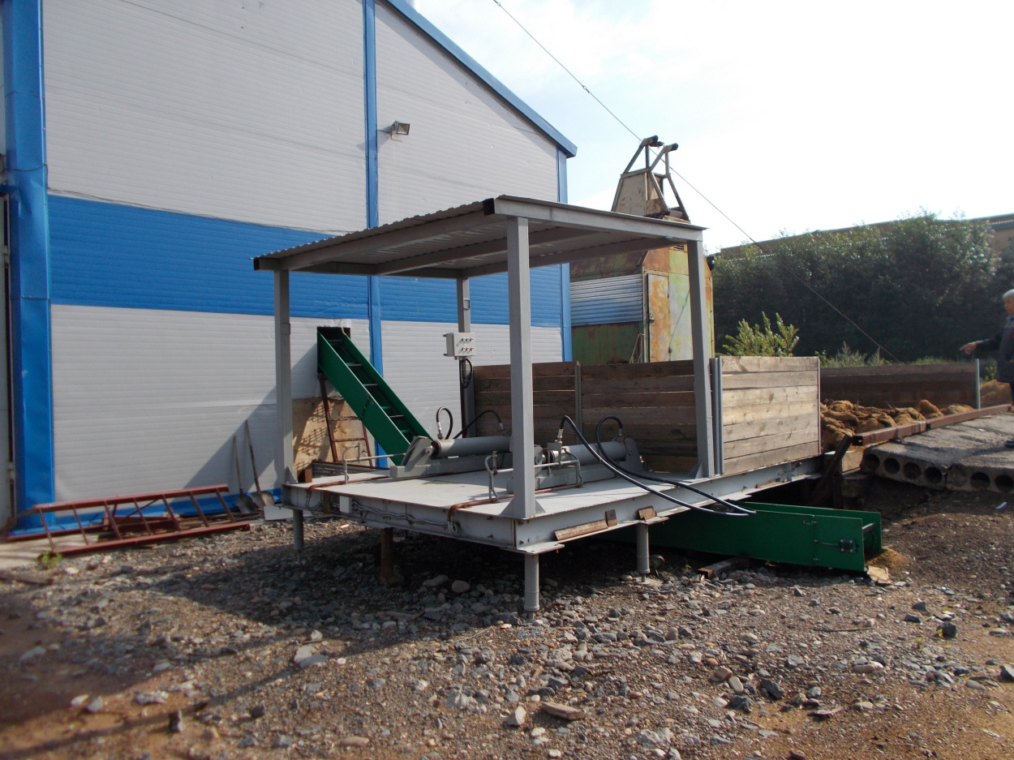

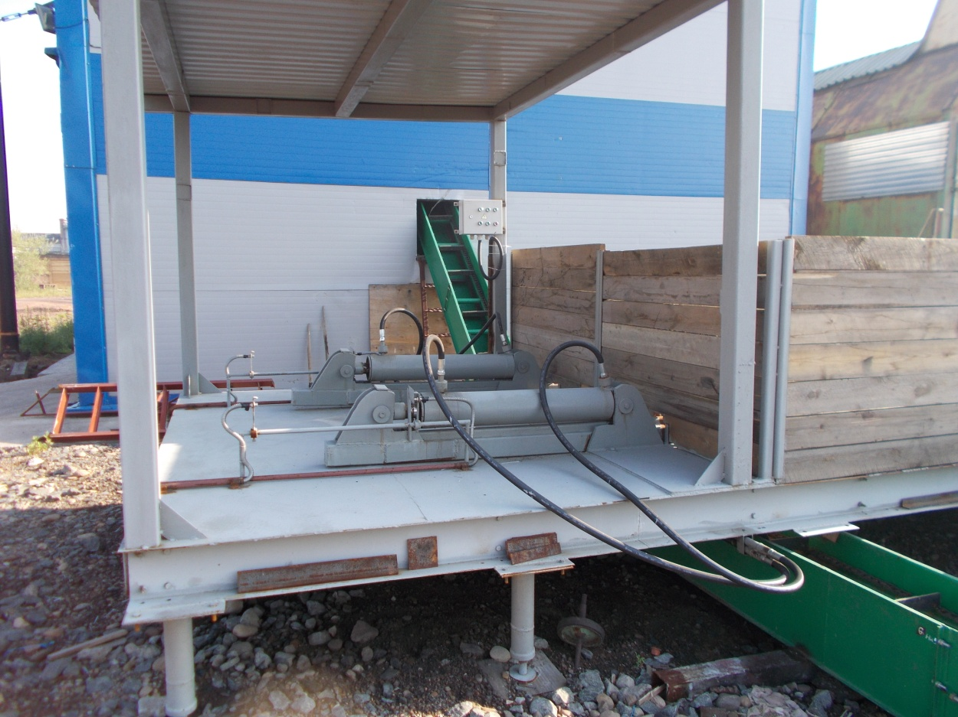

Фото 5.3 – «Живое дно»
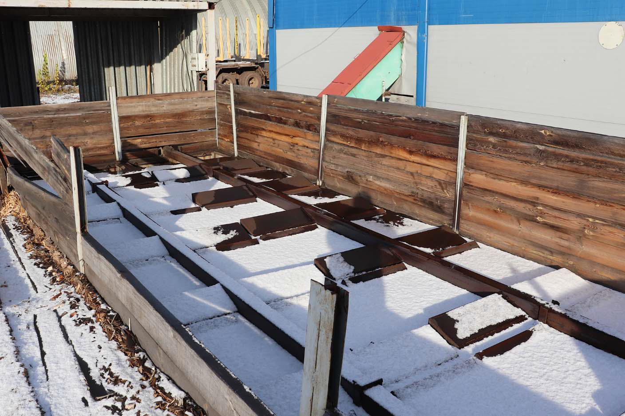

Фото 5.4 – Конвейер топливоподачи в здании котельной

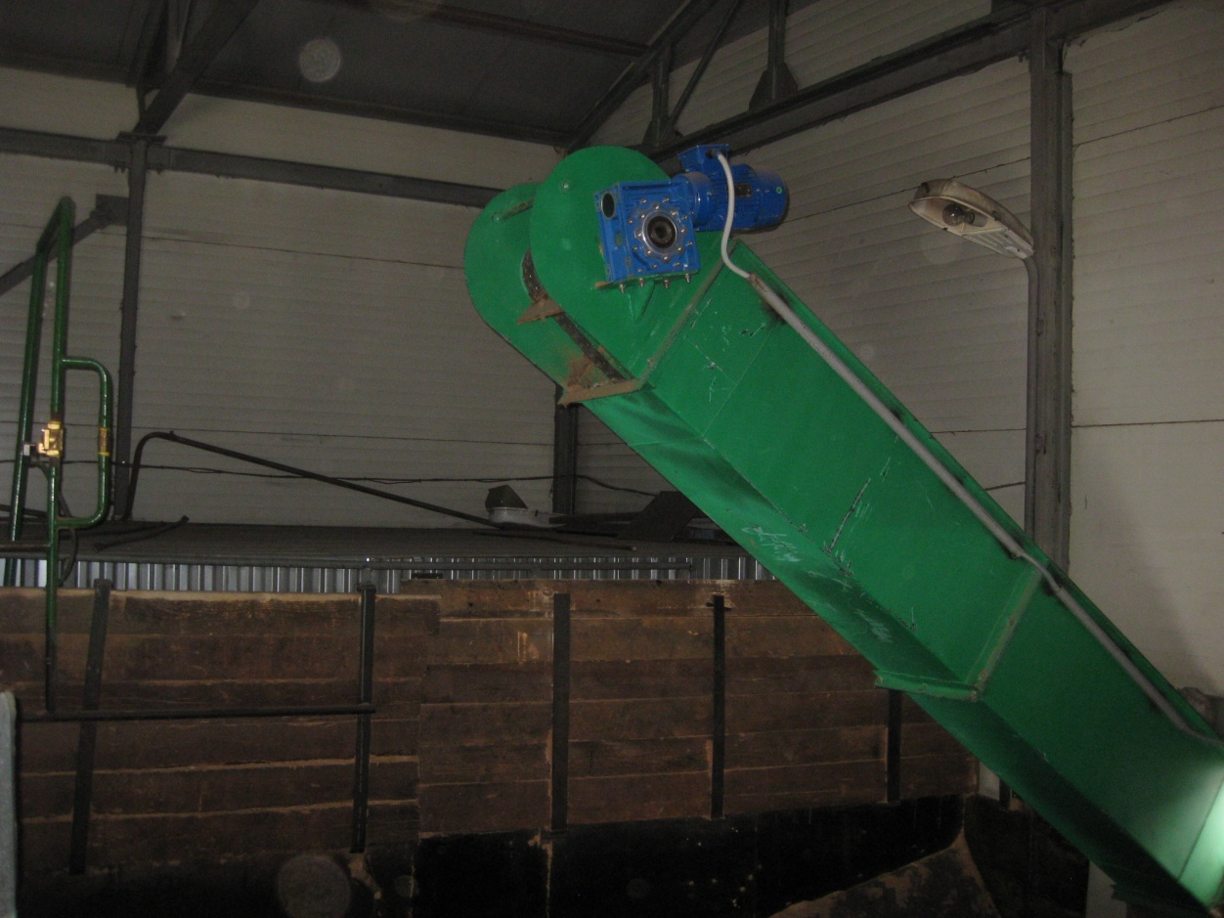

Фото 5.5 – Конвейер топливоподачи в здании котельной

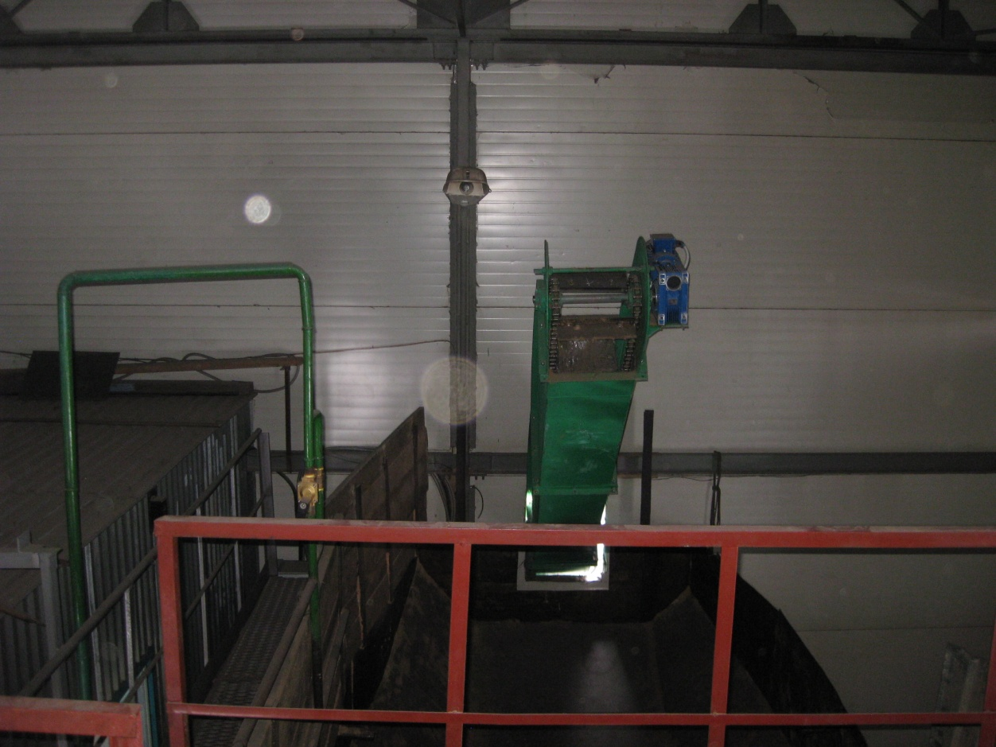

6. Шлакозолоудаление

Шлакозолоудаление сухое. Шлак ссыпается в нижнюю часть топки, зола - в нижнюю часть конвективной шахты. Подача золошлаковых отходов из золового канала за пределы здания котельной производится скребками.
Вывоз золошлаковых отходов с территории котельной осуществляется автотранспортом.

7. Электроснабжение оборудования

По степени надежности электроснабжения электропотребители котельной относятся ко II категории.
Основными потребителями электроэнергии являются:
- котел КСВм-1,5;
- сетевые насосы;
- конвейер топливоподачи;
- электроосвещение.
Установленная мощность электроприемников, с учетом освещения, составляет 40 кВт.
Максимальная потребляемая часовая электрическая мощность – 37,4 кВт.

Таблица 7.1 – Нагрузки электропотребителей
Наименование потребителя | Суммарная рабочая мощность, кВт
Сетевые насосы | 18,5
Шкаф управления | 0,15
Блок управления насосами | 0,1
Освещение котельного зала | 0, 96
Освещение навеса и операторной | 0,22
Розетки | 1
Шкаф управления котлом (с тягодутьевыми машинами) | 16,8
Конвейер топливоподачи | 2,2

Для ввода, распределения, управления механизмами котельной предусмотрен общекотельный шкаф управления ШСУ1, установленный в котельном зале. Шкаф укомплектован шкафами ввода с АВР, шкафом управления.
Шкаф управления котлом входит в комплект оборудования котла КСВм-1,5.

8. Автоматика котла КСВм-1,5

Система защиты. Автоматика котла предусматривает отключение дутьевого вентилятора и механизмов подачи топлива в топку при:
- Повышение температуры внутри топливного канала выше 130 °С (дополнительно подается вода на орошение из противопожарной системы);
- Повышения температуры из системы охлаждения топливоподачи выше 100°С.

Система технологической блокировки. Автоматика котла предусматривает переход на пониженный режим (50%) мощности при:
- Повышение температуры прямой сетевой воды на выходе из котла выше заданной на регуляторе;
- Повышение температуры воды из системы охлаждения топливоподачи выше уставки, но не больше аварийной (100°С);
- Повышение температуры воды из системы охлаждения шлакоудаления выше уставки.

Гидростанция котла отключается при:
- Заклинивании или медленном ходе скребков (ход более 15 с);
- Перекос фаз или скачки напряжения.

Шкаф управления котла (ШУК) представляет собой комплекс технических и программных средств. Шкаф входит в состав системы управления технологическим оборудованием котла. Конструктивно шкаф управления котлом состоит из щита с монтажной панелью (типа ЩМП IP54) и элементов управления и сигнализации на лицевой панели.

Фото 7.1 – Шкафы управления котлом
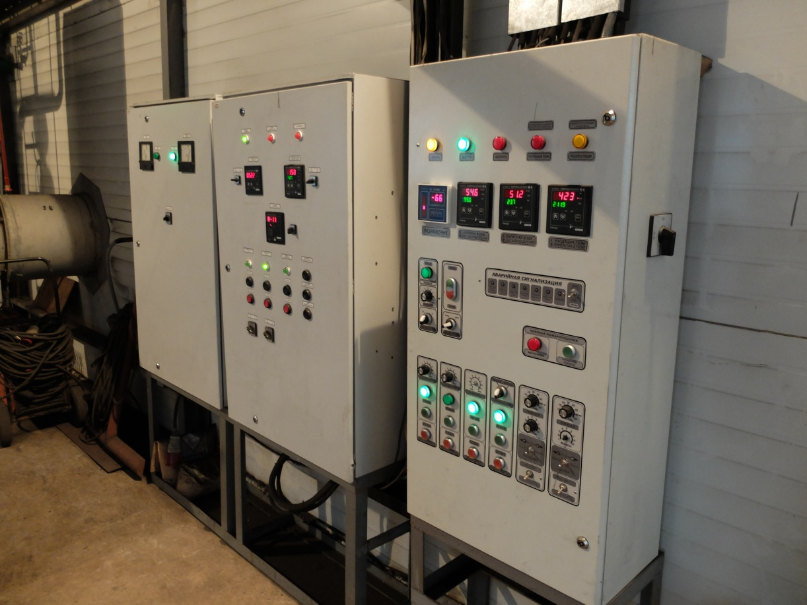

Во внутреннем отсеке шкафа размещены:
- преобразователь частоты UZ1, обеспечивающий управление производительностью вентилятора М1 топки;
- преобразователь частоты UZ2, обеспечивающий управление производительностью вентилятора М2 топки;
- преобразователь частоты UZ3, обеспечивающий управление производительностью дымососа М3 топки
- блок питания, сетевой фильтр;
- автоматические выключатели защиты;
- электромагнитные пускатели силовой коммутации;
- промежуточные реле вторичной коммутации;
- реле напряжения, перекоса и последовательности фаз;
- блок вентиляции шкафа;
- звуковая сигнализация.
На лицевой панели ШУК расположены органы управления и сигнализации:
1. Сигнальная лампа HLG «Контроль напряжения».
2. Аварийная сигнальная лампа HLR1 «Температура воды на выходе котла высокая».
3. Аварийная сигнальная лампа HLR2 «Давление воды на выходе котла не в норме».
4. Аварийная сигнальная лампа HLR3 «Температура охлаждения топливоподачи высокая».
5. Аварийная сигнальная лампа HLR4 «Температура охлаждения шлакоудаления высокая».
6. Аварийная сигнальная лампа HLR5 «Температура в шахте подачи топлива высокая».
7. Аварийная сигнальная лампа HLR6 «Разрежение в топке не в норме».
8. Аварийная сигнальная лампа HLR6 «Гидростанция. Таймерная защита».
9. Измеритель регулятор А5 «Контроль, регулирование и защита температуры воды на выходе из котла».
11. Измеритель регулятор А4 «Контроль и защита давления воды на выходе из котла».
12. Измеритель регулятор А6 «Контроль и защита разрежения в топке котла».
13. Кнопка управления SB13«Проверка аварийной сигнализации».
18. Кнопка-индикатор SB1 «Пуск» гидростанции.
19. Кнопка-индикатор SB2 «Стоп» гидростанции.
20-1. Пульт управления преобразователем частоты UZ1вентилятора М2.
20-2. Пульт управления преобразователем частоты UZ2 вентилятора М3.
21. Кнопка-индикатор SB3 «Вперед» гидропривод подачи топлива.
22. Кнопка-индикатор SB4 «Назад» гидропривод подачи топлива.
23. Кнопка-индикатор SB5 «Вперед» гидропривод шлакоудаления.
24. Кнопка-индикатор SB6 «Назад» гидропривод шлакоудаления.
25. Переключатель SA2 «Ручное - Автомат» работа гидростанции котла.
26. Переключатель SA1 «Ручное - Автомат» работа дутьевого вентилятора котла.
27. Переключатель SA3 «Ручное - Автомат» работа гидропривода подачи топлива котла.
28. Переключатель SA «Ручное - Автомат» работа гидропривода шлакоудаления.
30. Кнопка-индикатор SB12 «Автомат» выбор режима работы автоматический.
31.Кнопка-индикатор SB11 «Полуавтомат» выбор режима работы полуавтоматический.
33. Кнопка-индикатор SB8 «Пуск» режим работы контроллера.
34. Кнопка-индикатор SB9 «Стоп» режим работы контроллера.
35. Кнопка-индикатор SB9 «Сброс» режим работы контроллера.
36. Аварийная сигнальная лампа HLR8 «Клапаны пожаротушения».
37. Кнопка управления SB7 «Пуск» работа клапанов пожаротушения.

Внешние первичные датчики, подключаемые к шкафу управления.
- Для измерения, регулирования и защиты температуры воды на выходе из котла в качестве первичного датчика применен термопреобразователь сопротивления ДТС 035 (ВТ1).
- Для измерения и защиты по давлению воды на выходе из котла в качестве первичного датчика применен преобразователь давления ПД100-ДИ (ВР1) с выходным сигналом 4-20 мА.
- Для измерения, регулирование и защиты разряжения в топке котла применен датчик ДДМ-03-ДИВ-МИ (ВР2), обеспечивающий непрерывное преобразование измеряемого параметра в унифицированный токовый сигнал (4-20)мА.
- Для измерения и защиты температуры охлаждения топливоподачи в топке котла в качестве первичного датчика применено термосопротивление с нормирующим преобразователем ДТС 035Л (ВТ2).
- Для измерения и защиты температуры охлаждения шлакоудаление в топке котла в качестве первичного датчика применено термосопротивление с нормирующим преобразователем ДТС 035Л (ВТ3).
- Для измерения температуры уходящих газов в газоходе котла в качестве первичного датчика применен термоэлектрический преобразователь ДТПL035 (ВТ4).
- Для измерения температуры уходящих газов в газоходе котла в качестве первичного датчика применен термоэлектрический преобразователь ДТПL035 (ВТ4).
- Для измерения и защиты температуры в шахте подачи топлива в качестве первичного датчика применен термодатчик типа AR33W1S2-130C (ВТ5).
- Для регулирования и управления подачи топлива и шлакоудаления в системе гидропривода котла установлены индукционные бесконтактные датчики положения (КВ1-КВ4).
Для оптимизации горения в топке котла двигатели дутьевых вентиляторов и дымососа оснащены частотными преобразователями. Подача воздуха в зоны дутья регулируется частотными преобразователями.
Пуск механизмов топливоподачи осуществляется по месту. Для надежной работы топливоподающего тракта в схемах предусмотрены следующие защитные блокировки:
- Блокировка, запрещающая пуск механизмов в неправильной технологической последовательности;
- Блокировка, обеспечивающая немедленный останов всех предыдущих механизмов при аварийном отключении любого механизма;
- Блокировка, разрешающая пуск при включенных механизмах аспирационных систем.

9. Здание котельной

Здание котельной - быстровозводимое каркасного типа.
Класс конструктивной пожарной опасности здания «СО» по СНиП 21-01-97*.
Класс функциональной пожарной опасности здания Ф5.1 по СНиП 21-01-97*.
Степень огнестойкости здания IV по СНиП 21-01-97*
Наружные стены поэлементной сборки: каркас из холодноформованных стальных профилей, скрепленных высокопрочными болтами, что позволяет в короткие сроки собрать его на месте монтажа.
Стеновое заполнение здания и кровли выполнено из сэндвич-панелей «Профсталь» толщиной 150 мм.
Фундаменты – монолитная железобетонная плита с утолщениями в местах установки болтов для крепления ТПН.
Канал для золошлакоудаления выполнен из жаропрочного бетона В20.
Внутренние перегородки - сборные перегородки из гипсокартонных листов на металлическом каркасе, по технологии «КНАУФ» серии 1.031.9-2.00 (пожарный сертификат утеплителя URSA N C-RU.ПБ05.В.00901 «НГ»).
Покрытие – профилированный настил по стальным прогонам и балкам.
Двери выполнены противопожарными ООО «Поток» (сертификат пожарной безопасности С-RU.ПБ.В.00073).
Ворота 3200х3600 h (металлические).
Полы во всех помещениях бетонные.
Оконные блоки – из алюминиевого профиля Alutech с заполнением двухкамерными стеклопакетами, с обеспечением сопротивления теплопередаче 0,55 м² °С/Вт.
Все материалы, примененные при строительстве котельной, имеют сертификаты соответствия пожарной безопасности установленного образца.

Фото 9.1 – Каркас и фундамент здания котельной
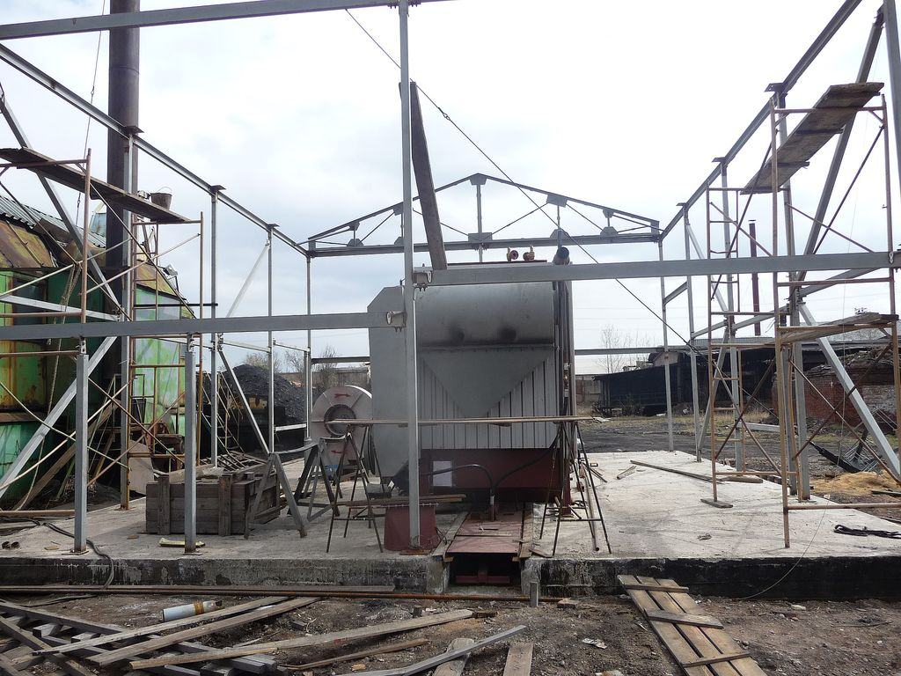

Фото 9.2 – Болтовые соединения каркаса здания котельной

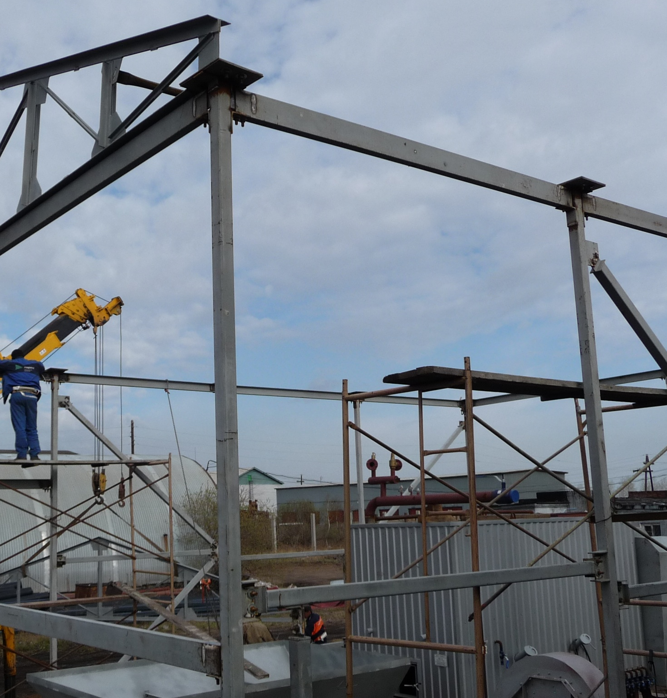

Фото 9.3 – Заполнение стен здания котельной

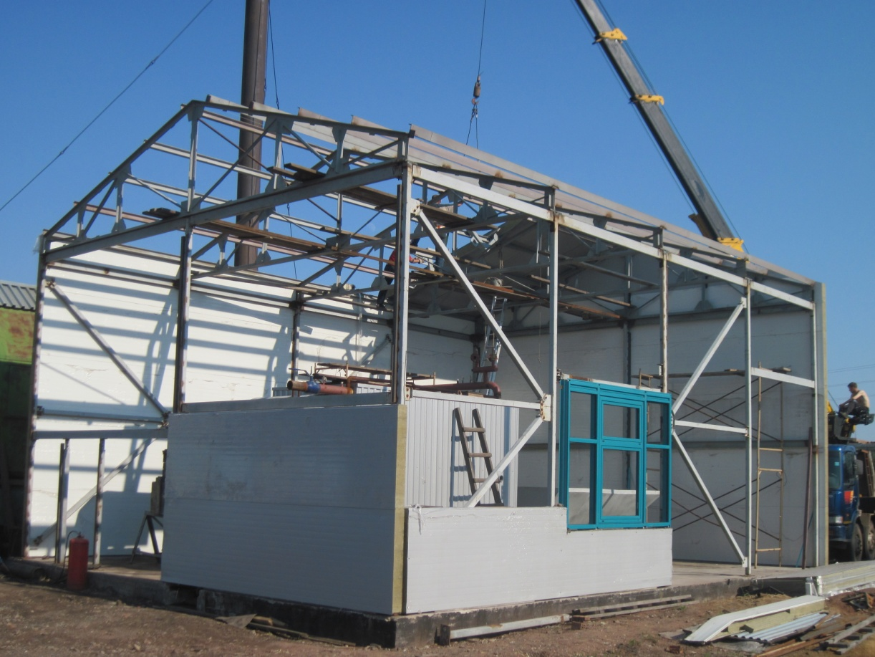

Фото 9.4 – Оконное заполнение здания котельной

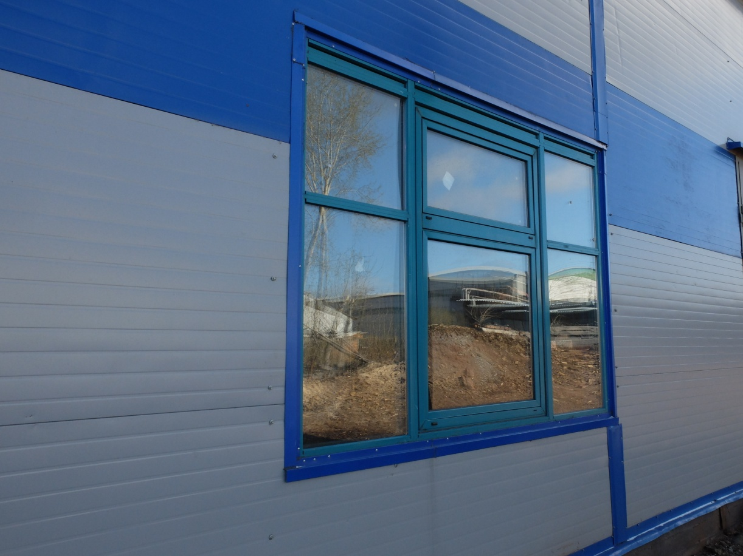

Фото 9.5 – Общий вид здания котельной

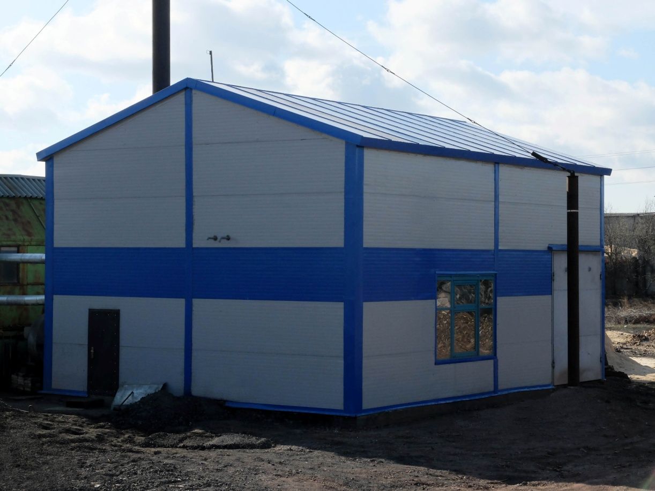

10. Возможность переноса котельной на другое место

Здание водогрейной котельной с котлом КСВм-1,5 по своим характеристикам относится к некапитальным строениям. Металлический каркас котельной собирается с применением высокопрочных болтов, к фундаменту закреплен разборными болтовыми анкерными соединениями.
Котельную возможно демонтировать, с отключением от наружных коммуникаций, и переместить на новое место. Габариты оборудования, включая котел, позволяют перевезти его автомобильным или железнодорожным транспортом.
Техническое состояние несущих и ограждающих конструкций котельной – работоспособное, исправное.
Технологическое оборудование находится в рабочем состоянии, что подтверждено Актом технического освидетельствования котельной, расположенной по адресу: г. Братск Иркутской области, П 10 07 00 00, кадастровый номер 38:34:015901:875, проведенного Институтом систем энергетики им. Л.А. Мелентьева (см. Приложение Б).
Возведение котельной на другой площадке при соблюдении строительных нормативов, в соответствии с проектной документацией и технологическим заданием, проведении квалифицированных строительно-монтажных и пуско-наладочных работ обеспечит ее полноценное функционирование и соответствие необходимым нормам и требованиям.

11. Рабочая документация котельной

На водогрейную котельную в 2012 г. ООО «Энерготехномаш» разработана рабочая документации «Водогрейная котельная с котлом КСВм-1,5К», шифр 015-001 в следующем составе:
- Архитектурно-строительные чертежи. Альбом 1, шифр 015-001-АС.
- Архитектурно-строительные чертежи. Узел подачи топлива. Альбом 2, шифр 015-001-АС 2.
- Электроснабжение котельной напряжением 0,4 кВ, шифр 015-001-ЭС-1.
- Электроснабжение электропотребителей котельной, шифр 015-001-ЭМ.
- Технология производства. Топливоподача, шифр 015-001-ТХ.
- Тепломеханические решения котельной, 015-001-ТМ.
- Автоматизация котельной, шифр 015-001-АТМ.
- Автоматическая пожарная сигнализация и система оповещения персонала о пожаре, 015-001-ПС.

12. Проектная документация на демонтаж котельной

Для выполнения квалифицированных строительно-монтажных работ по разбору каркасно-модульного здания водогрейной котельной с котлом КСВм-1,5 и демонтажу оборудования, ООО «Энерготехномаш» в 2024 г. выполнен Проект организации работ по сносу или демонтажу объектов капитального строительства, шифр 015-021-ПОД.

13. Возможность замены топки котла КСВм-1,5

Возможен вариант замены топки котла КСВм-1,5 на новую высокую топку для биотоплива. Топка имеется в наличии.
Топка состоит из охлаждаемой бесколосниковой решетки, представляющей собой несколько коллекторов из трубы Ø89х4 мм, соединенных трубами Ø57х4 мм, и воздушного короба топки.
Воздушный короб представляет собой сварную конструкцию коробчатой формы и является обшивой трубной части топки. Короб выполнен заодно с топкой и прикреплен к ней снизу.
Воздушный короб топки разделен перегородками на камеры, через которые осуществляется наддув воздуха в топку. В коробе установлены шиберы для регулирования подачи воздуха.
Стенки воздушного короба топки снабжены дверцами и отверстиями прямоугольной формы для подключения дутьевых вентиляторов.
Для механической подачи топлива топка имеет с фронтальной части прямоугольной формы рамку, к которой крепится топливная платформа при помощи болтовых соединений.
Общий вид высокой топки для котла КСВм-1,5 представлен на фото 13.1 и рис. 13.1.

Фото 13.1 - Топка БИО высокая котла КСВм-1,5

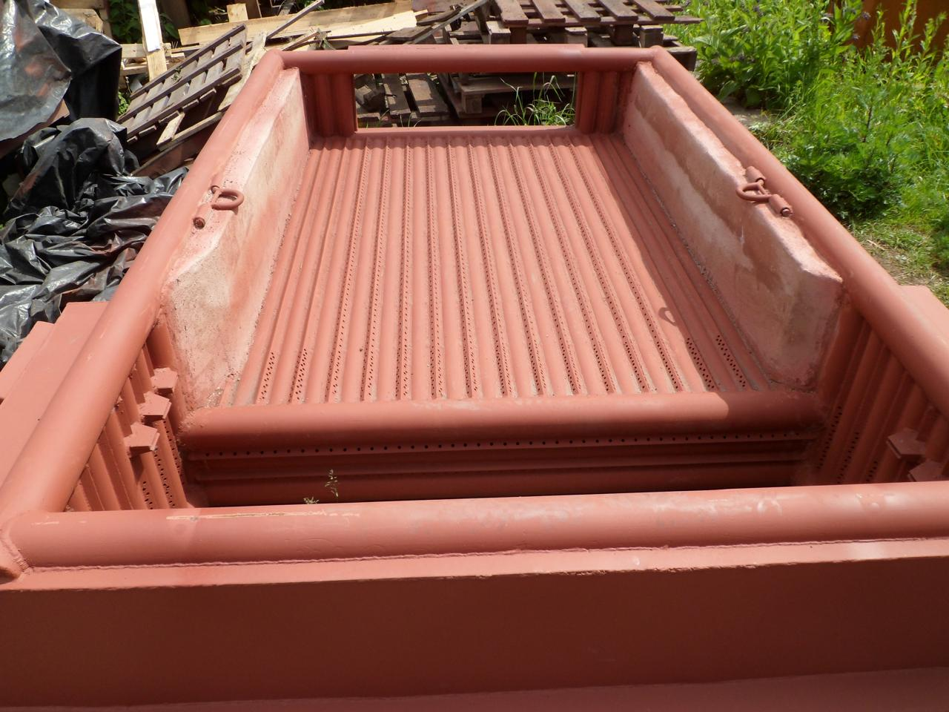

Фото 13.2 - Топка БИО высокая котла КСВм-1,5
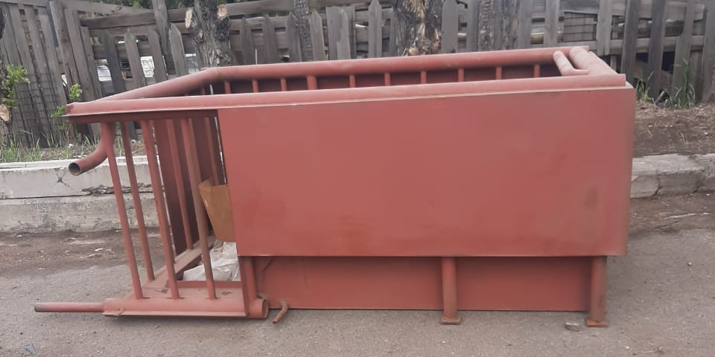

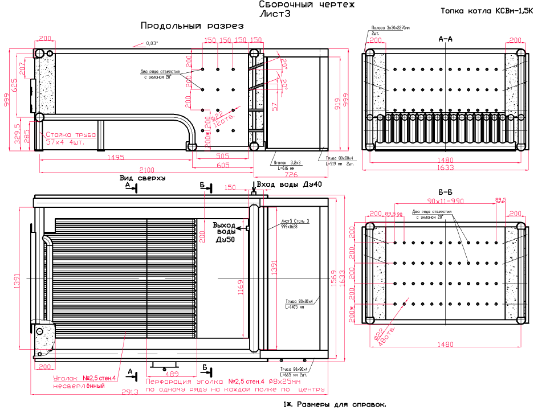
Рисунок 13.1 – Топка БИО высокая котла КСВм-1,5.

14. Возможность установки в здании котельной котлов КСВм-1,0 и КСВр-0,5

Возможен вариант установки в здании котельной новых котлов КСВм-1,0 и КСВр-0,5. Котлы имеются в наличии.
Данный вариант может быть интересен с точки зрения возможности регулирования тепловой нагрузки потребителей в отопительный и неотопительный период.
Габаритные размеры здания котельной дают возможность разместить котлы КСВм-1,0 и КСВр-0,5 со вспомогательным оборудованием. Вариант размещения котлов представлен на рис. 14.1.

Рисунок 14.1 – Размещение котлов КСВм-1,0 и КСВр-0,5 в здании котельной

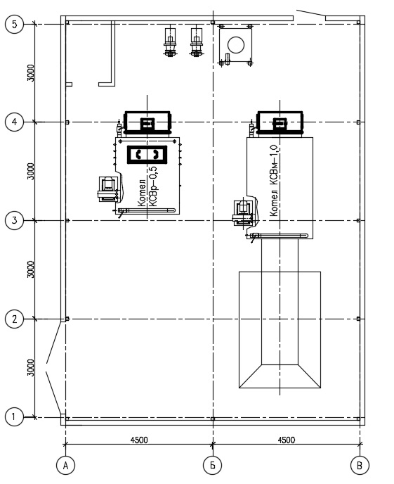

Описание котла КСВм-1,0
Котел стационарный стальной водогрейный КСВм-1,0 с механизированной топкой кипящего (псевдосжиженного) слоя для сжигания твердого топлива изготовлен в соответствии с ГОСТ 30735-2001, сертификат соответствия № РОСС RU.МХОЗ.В01533 № 8127947.
Котел мощностью 1,0 МВт служит для отопления жилых, производственных и иных зданий с искусственной циркуляцией воды.
Котел предназначен для сжигания твердого топлива: кородревесных отходов: щепа, стружка, обрезы, кора, а также для сжигания всех видов углей класса «Семечко» и «Мелкий» с размерами кусков 6 ÷ 25мм и зольностью до 40%.
Котел может сжигать угли с размером кусков до 200 мм без заклинивания системы топливоподачи.
Средняя наработка на отказ - 4000 час.
Расчетный срок службы котла - 15 лет.
Срок службы между капитальными ремонтами - 18000 час.

Таблица 14.1 - Основные технические данные и параметры котла КСВм-1,0
№ п/п | Наименование показателя | Норма
1 | Номинальная теплопроизводительность, МВт (Гкал/ч)  при качественном топливе  при топливе с большой зольностью | 1,2 (1,0)  1,0 (0,86)
2 | Максимальная температура воды на выходе из котла, °С | 95
3 | Минимальная температура на входе в котел, °С:  - при использовании биотоплива с влажностью не выше 40%;  - при использовании биотоплива с влажностью выше 40% | 60  65
4 | Минимальный расход воды через котел, м³/час | 62
5 | Избыточное давление воды, МПа (кгс/см²) | 0,6 (6,0)
6 | Поверхность нагрева котла, м²  - лучевая;  - конвективная;  - суммарная | 15,2  54,6  69,8
7 | Водяной объем котла, м³ | 1,55
8 | Габаритные размеры (с обмуровкой и изоляцией), мм:  - длина собственно котла;  - ширина максимальная с боковой установкой вентилятора;  - высота | 3400  2450  3100
9 | Масса металлических частей котла, кг | 3290
10 | Масса котла с теплоизоляцией и инерционной футеровкой, кг | 9500
11 | Коэффициент полезного действия, %  - на древесных отходах и стружке с теплотворной способностью не ниже 3500 ккал/кг;  - на опилках с теплотворной способностью ниже 3500 ккал/кг | 80-82  70-75
12 | Расход топлива, кг/час:  - на древесных отходах и стружке с теплотворной способностью не ниже 3500 ккал/кг и влажностью ниже 40%  - на опилках с теплотворной способностью ниже 3500 ккал/кг и влажностью выше 40% | 460,5 - 448,5  526,5 - 490,5
13 | Температура уходящих газов не более, ^{о} С | 180-220
14 | Разрежение:  - в топке котла, мм вод.ст.;  - за котлом, мм вод.ст.;  - в канале золоудаления, мм вод.ст. | 0,2-0,5  15-20  1,5-2,0
15 | Аэродинамическое сопротивление котла, мм вод.ст. | 20
16 | Коэффициент избытка воздуха (не более):  - в топке;  - за котлом | 1,2 – 1,4  1,6-1,8
17 | Гидравлическое сопротивление котла, МПа (кгс/см²) | 0,05-0,07  (0,5-0,7)
18 | Содержание оксида углерода (СО) не более, мг/нм³ | 750

Корпус котла представляет собой топочную камеру, состоящую из газоплотной трубной системы, наклонного радиационного экрана в топочной камере и конвективной части котла.
Теплоизоляция котла - облегченная натрубная, состоящая из асбестовых и минераловатных плит. Стыки плит и примыкания к трубной части котла заделываются шамотным раствором.
Корпус котла устанавливается на опорных колоннах над золовым каналом.
Механизированная топка с топливным бункером устанавливается под корпусом котла между опорных колонн и своей провальной частью находит на приёмную часть золового канала.
Общий объём механизированной топки и топочной камеры котла является газоплотным.
В золовом канале располагается механизм золоудаления. Золовой канал перекрыт водоохлаждаемой платформой.
Привод скребков топливоподачи и золоудаления осуществляется при помощи гидроцилиндров и масляной гидростанции. Скребки топливоподачи и золоудаления охлаждаются протоком сетевой воды.
Котел укомплектован индивидуальным горизонтальным циклоном и дымососом, топка котла - 2-мя дутьевыми вентиляторами.
Котлоагрегат комплектуется щитом управления, датчиками и приборами КИПиА, комплектом электропроводки в пределах котла, запорной арматурой и предохранительными клапанами.
Монтаж котла осуществляется в соответствии с инструкцией по монтажу котла КСВм.
Комплект поставки котла водогрейного производительностью 1,0 МВт с механической топливоподачей с возможностью работы на 2-х видах топлива (основное – опилки/щепа, резервное – каменный уголь) представлен в табл. 14.2.
Таблица 14.2 – Комплект поставки

№ п/п | Наименование оборудования | Количество
1 | Котел: поверхности нагрева, арматура в пределах котла, обшивка, тепловая изоляция | 1 компл.
2 | Топочное устройство с системой охлаждения | 1 компл.
3 | Щит управления | 1 шт.
4 | Механизм подачи топлива с бункером и системой охлаждения | 1 компл.
5 | Механизм автоматического золоудаления | 1 компл.
6 | Циклон пылевой горизонтальный ЦПГ с золоуловителем | 1 шт.
7 | Паспорт | 1 шт.
8 | Инструкция по эксплуатации | 1 шт.

Фото 14.1 – Общий вид котла КСВм-1,0

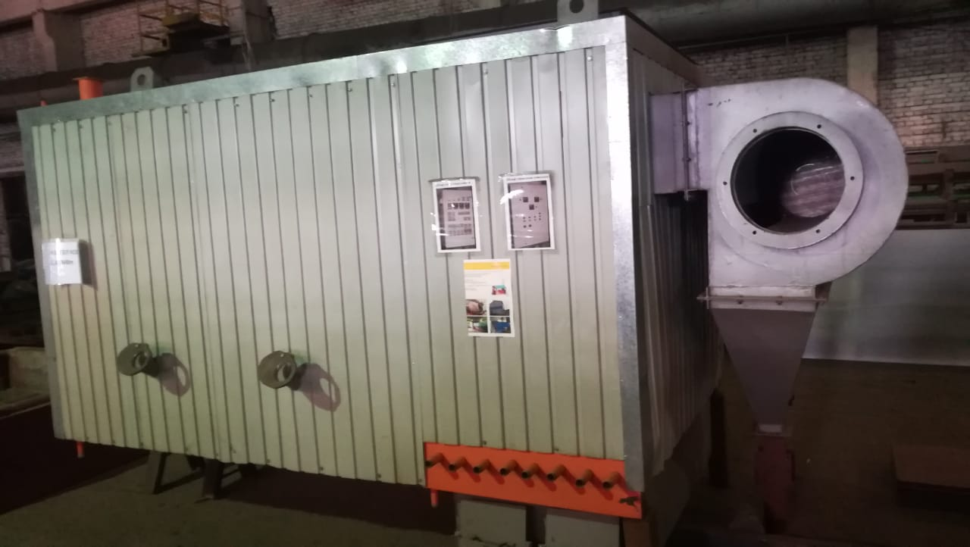

Фото 14.2 – Общий вид котла КСВм-1,0 с топкой и бункером
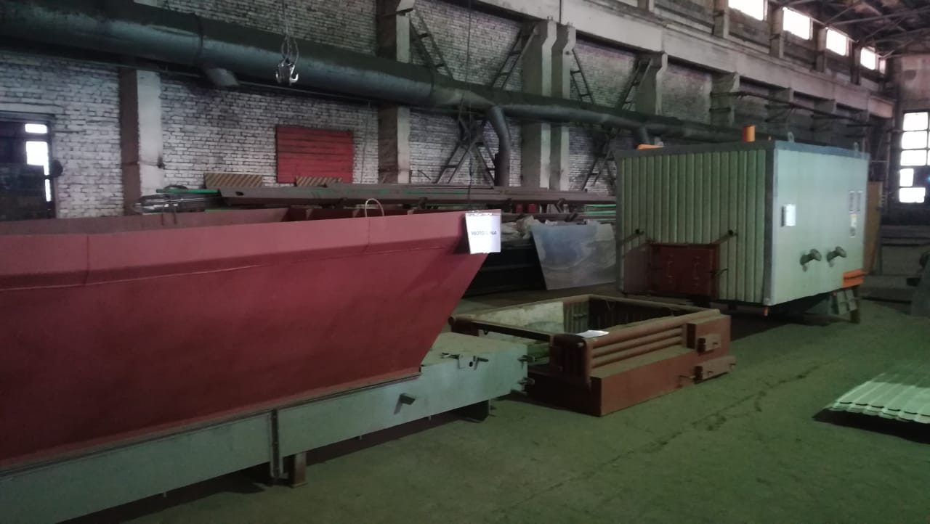
Описание котла КСВр-0,5
Котел стационарный стальной водогрейный КСВр-0,5 с ручной подачей топлива предназначен для отопления жилых, производственных и иных зданий с искусственной циркуляцией воды.
Котел предназначен для сжигания твердого топлива: кородревесных отходов: щепа, стружка, обрезы, кора, а также для сжигания всех видов углей класса «Семечко» и «Мелкий» с размерами кусков 6 ÷ 25 мм и зольностью до 40%.
Котел может сжигать угли с размером кусков до 200 мм без заклинивания системы топливоподачи.
Корпус котла КСВр-0,5 представляет собой топочную камеру, состоящую из газоплотной трубной системы, наклонного радиационного экрана в топочной камере и конвективной части котла.
Теплоизоляция котла - облегченная натрубная, состоящая из асбестовых и минераловатных плит. Стыки плит и примыкания к трубной части котла заделываются шамотным раствором.
Корпус котла устанавливается на опорных колоннах над золовым каналом.
Подача топлива и золоудаление осуществляются вручную.
Котлоагрегат комплектуется датчиками и приборами КИПиА, комплектом электропроводки в пределах котла, запорной арматурой и предохранительными клапанами.
Монтаж котла осуществляется в соответствии с инструкцией по монтажу котла КСВ.
Средняя наработка на отказ 4000 час.
Расчетный срок службы котла 15 лет.
Срок службы между капитальными ремонтами 18000 час.

Рисунок 14.2 – Общий вид котла КСВр-0,5

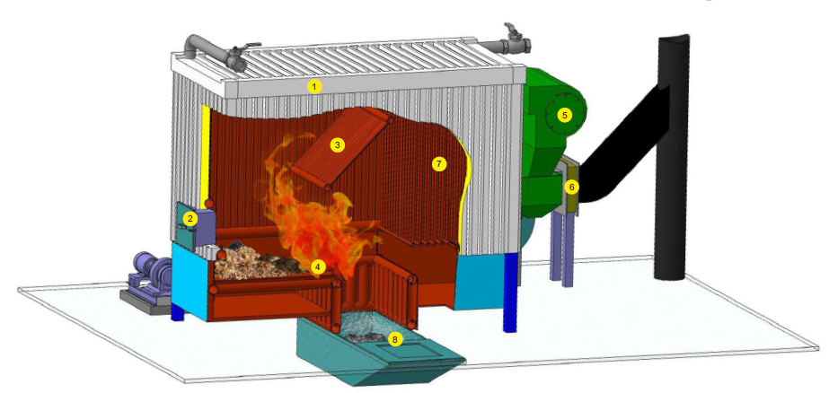

- Котел.
- Дверца для ручной загрузки топлива.
- Наклонный радиационный экран.
Позволяет создать топочный объем с температурой, превышающей общую температуру в топке котла на 150-200 °С и выполняет роль предтопочной или газификационной камеры.
- Топка. Состоит непосредственно из охлаждаемой бесколосниковой решетки и воздушного короба топки. Воздушный короб разделен на две-три камеры, через которые осуществляется наддув. Стенка воздушного короба топки снабжена дверцами и дутьевой трубой, соединяющей зольник с каналом дутьевого вентилятора.
- Циклон.
- Конденсационный экономайзер.
Устанавливается при использовании топлива с высокой влажностью. Снижая температуру уходящих газов позволяет увеличить мощность котельной установки и КПД.
- Конвективная часть.
- Приямок для ручного золоудаления.
При отсутствии достаточного финансирования можно приобрести и смонтировать котел с ручным управлением, а затем, по мере необходимости и наличия финансирования, приобрести и домонтировать систему механической подачи топлива и шлакоудаления без изменения конструкции и обвязки самого котла. При этом финансовые средства используются более рационально и планомерно. Единственным условием является предварительное устройство канала для механического шлакоудаления при монтаже котла с ручным управлением.

Таблица 14.3 - Основные технические данные и параметры котла КСВр-0,5

№ п/п | Наименование показателя | Норма
1 | Теплопроизводительность, МВт (Гкал/ч)  - номинальная | 0,5 (0,43)
2 | Максимальная температура воды на выходе из котла, °С | до 95
3 | Минимальная температура на входе в котел, °С, не менее  при использовании угля  при использовании биотоплива с влажностью более 40% | 60  65
4 | Минимальный расход воды через котел, м³/час | 48
5 | Избыточное давление воды, не более, МПпа (кГс/см²) | 0,6 (6)
6 | Поверхность нагрева котла, м²  - лучевая  - конвективная  - суммарная | 13,5  40,5  54,0
7 | Водяной объем котла, м³ | 1,06
8 | Габаритные размеры (с обмуровкой), мм  - длина собственно котла  - длина с механическими устройствами  - ширина максимальная с боковой установкой вентилятора  - высота | 2341  6890  2400  2317
9 | Масса металлических частей котла, кг | 3900
10 | Коэффициент полезного действия, %  - на сортированном угле («семечко» или «орешек») с  теплотворной способностью не ниже 5000 ккал/кг  - на рядовом угле | 80-82  70-75
11 | Расход топлива, кг/час | 450
12 | Температура уходящих газов не более, ^{о} С | 180-200
13 | Разрежение  - в топке котла, мм.в.ст.  - за котлом, мм.в.ст.  - в канале золоудаления, мм.в.ст. | 0,2-0,5  15-20  1,5-2,0
14 | Аэродинамическое сопротивление котла не более, мм.в.ст. | 20
15 | Коэффициент избытка воздуха  - в топке, не более  - за котлом | 1,2 – 1,4  1,6-1,8
16 | Гидравлическое сопротивление котла, МПа (кгс/см²) | 0,05-0,07  ( 0,5-0,7)
17 | Содержание оксида углерода (СО) не более, мг/нм³ | 750

Фото 14.3 – Общий вид котла КСВр-0,5

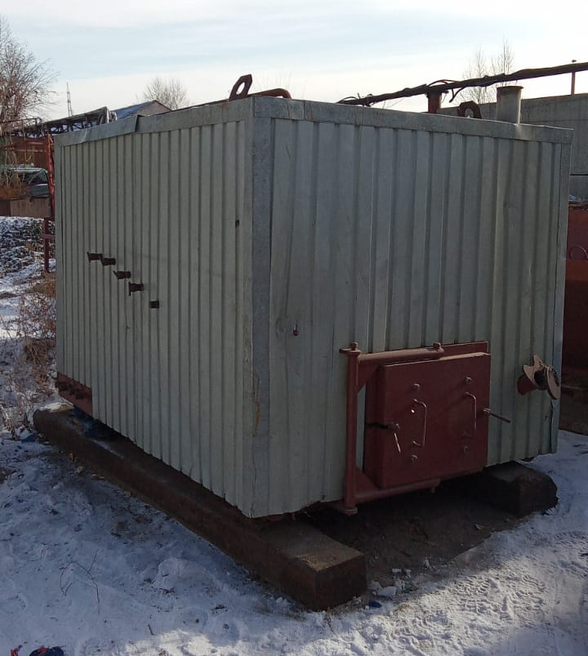

Таблица 14.4 – Комплект поставки

№ п/п | Наименование оборудования | Количество
1 | Котел: поверхности нагрева, арматура в пределах котла, обшивка, тепловая изоляция | 1 компл.
2 | Топочное устройство с системой охлаждения | 1 компл.
3 | Циклон пылевой горизонтальный ЦПГ с золоуловителем | 1 шт.
4 | Паспорт | 1 шт.
5 | Инструкция по эксплуатации | 1 шт.

15. Стоимость котельной с котлом КСВм-1,5

Стоимость котельной с котлом КСВм-1,5 подлежит обсуждению и предоставляется Покупателю после согласования спецификации, включающей в себя:
- Услуги по разработке проекта установки котельной.
- Выполнение строительно-монтажных работ.
- Шефмонтаж.
- Пусконаладочные работы, обучение персонала.
- Транспортно-заготовительные расходы по доставке до места установки.

Надеемся, что наше предложение заинтересует Вас и приведет к дальнейшему обсуждению взаимовыгодного сотрудничества.

